
QUY TRÌNH
KIỂM TRA THÔNG TIN VÀ ĐĂNG KÝ NHẬP HỌC TRỰC TUYẾN ĐỐI VỚI TRẺ MẦM NON, HỌC SINH TIỂU HỌC, THCS

(Ban hành kèm theo Quyết định số 1153/QĐ-UBND ngày 31/3/2023 về ban hành Kế hoạch huy động trẻ ra lớp và tuyển sinh các lớp đầu cấp
năm học 2023-2024)

CHA MẸ HỌC SINH KIỂM TRA, RÀ SOÁT THÔNG TIN DỮ LIỆU TUYỂN SINH:
1. Thời gian thực hiện dự kiến từ 01/5/2023 đến 01/6/2023 trong đó chia ra làm 2 giai đoạn như sau:
- Giai đoạn thử nghiệm: từ 01/5/2023 đến 10/5/2023 cho phép cha mẹ
học sinh tìm hiểu và đăng ký thử nghiệm (Lưu ý: Ngày 08/5/2023, tất cả PH các lớp đồng loạt thực hiện thử trên ứng dụng trực tuyến).
- Giai đoạn chính thức: từ 11/5/2023 đến 31/5/2023 làm mới toàn bộ
hệ thống (xóa tất cả dữ liệu đã đăng ký ở giai đoạn thử nghiệm) cha mẹ học sinh chính thức kiểm tra, rà soát thông tin và đăng ký tuyển sinh.
2. Cha mẹ học sinh truy cập vào hệ thống tuyển sinh đầu cấp bằng mã định danh và ngày tháng năm sinh đã đăng ký với chính quyền địa phương cũng như các đơn vị giáo dục tại địa chỉ:
https://tuyensinhdaucap.hcm.edu.vn
3. Tiến hành kiểm tra, rà soát thông tin dữ liệu của học sinh. Kết quả có thể xảy ra các trường hợp sau:
- Trường hợp 1: có sai sót về thông tin, cha mẹ học sinh phải liên hệ với Phòng Giáo dục và Đào tạo hoặc trường đang học tại địa phương để tiến hành điều chỉnh lại thông tin của học sinh.
- Trường hợp 2: thông tin đã chính xác, cha mẹ học sinh tiến hành chọn 01 (một) địa phương (quận, huyện, thành phố Thủ Đức) để đăng ký tham gia tuyển sinh. Trong đó địa phương tham gia tuyển sinh được chia ra làm 3 loại như sau:
+ Loại 1: theo địa chỉ thường trú;
+ Loại 2: theo nơi tạm trú (nơi ở hiện tại);
+ Loại 3: theo trường đang học.
Hệ thống tuyển sinh trực tuyến sẽ tự động căn cứ vào dữ liệu tuyển sinh đã được lưu trữ để tính ra ba loại địa phương. Lưu ý: Đối với trường hợp 2, nếu chọn loại 2 và loại 3 Ban chỉ đạo tuyển sinh Thành phố Thủ Đức và các quận, huyện sẽ ưu tiên nhận đủ học sinh trong danh sách được phân bổ theo Kế hoạch huy động trẻ ra lớp và tuyển sinh vào các lớp đầu cấp của Ủy ban nhân dân thành phố Thủ Đức và các quận, huyện sau đó mới xét tới các trường hợp còn lại.

QUY TRÌNH THỰC HIỆN:

1. GIỚI THIỆU

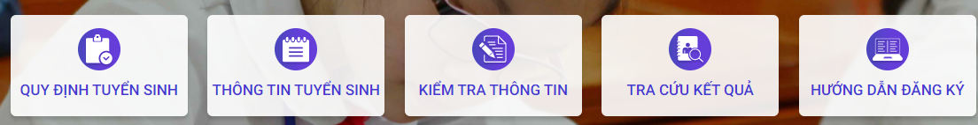
Trang cổng thông tin điện tử đăng ký tuyển sinh đầu cấp tạo điều kiện thuận lợi cho phụ huynh học sinh (PHHS) đăng ký tuyển sinh cho con em mình để tăng tính minh bạch trong công tác tuyển sinh đầu cấp.

- Quy định tuyển sinh: PHHS tham khảo quy định tuyển sinh của Quận/huyện đăng ký tuyển sinh cho học sinh.
- Thông tin tuyển sinh: PHHS tham khảo thông tin tuyển sinh của Trường học theo Quận/huyện đăng ký tuyển sinh.
- Kiểm tra thông tin: PHHS thực hiện kiểm tra, rà soát thông tin hồ sơ và đăng ký tuyển sinh cho học sinh.
- Tra cứu kết quả: PHHS tra cứu kết quả đăng ký tuyển sinh.
- Hướng dẫn đăng ký: PHHS đọc kỹ hướng dẫn chi tiết trước khi thực hiện đăng ký tuyển sinh cho học sinh.
2. QUY TRÌNH THỰC HIỆN
- Bước 1: Mở trình duyệt web Microsoft Edge (hoặc Firefox, Chrome, Safari).
- Bước 2: Truy cập vào địa chỉ: https://tuyensinhdaucap.hcm.edu.vn/
- Bước 3: Tại màn hình trang chủ, PHHS lưu ý đọc kỹ các phần thông tin về quy định, thông tin, hướng dẫn đăng ký tuyển sinh.
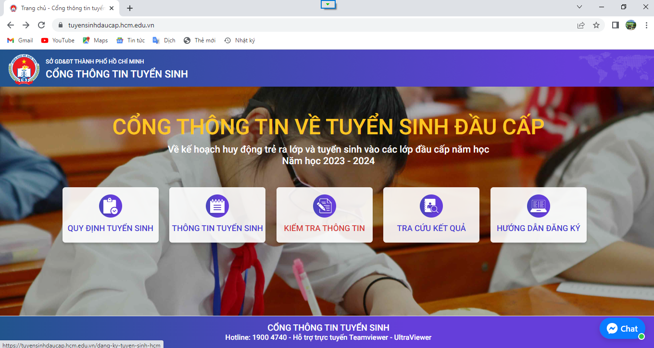
- Bước 4: Chọn [Kiểm tra thông tin], giao diện hiển thị các kỳ tuyển sinh, PHHS chọn kỳ tuyển sinh cần đăng ký, nhấn nút [Đăng Ký]
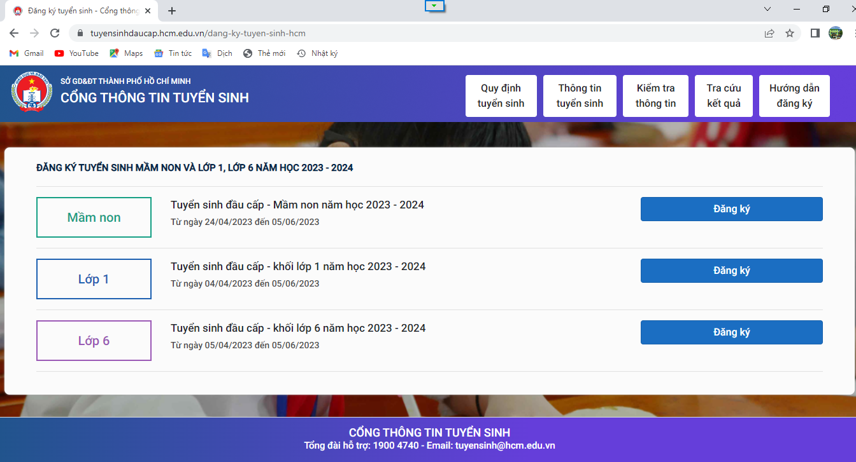

- Kỳ Tuyển sinh là Lớp 1
- Bước 5: PHHS nhập Số định danh cá nhân, Mật khẩu đã được cung cấp bởi trường cuối cấp và [Tra cứu].
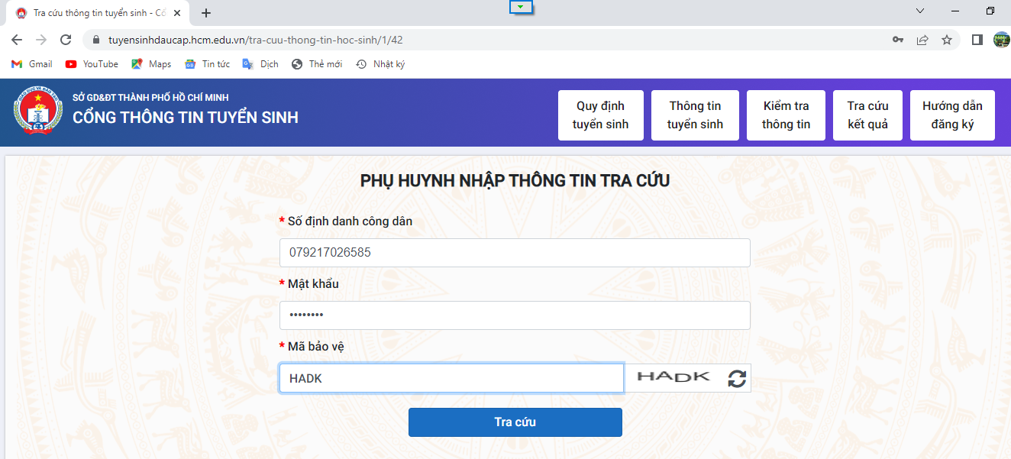
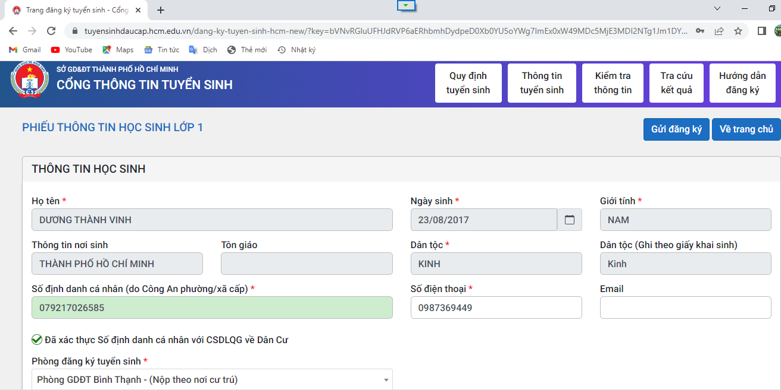
- Phiếu thông tin sẽ hiển thị đầy đủ thông tin nhà trường cuối cấp đã khai báo, PHHS kiểm tra và bổ sung thông tin khác nếu có (đặc biệt yêu cầu chính xác trường Số điện thoại tại Thông tin học sinh phục vụ công tác liên hệ trong giai đoạn tuyển sinh).
- Đối với kỳ tuyển sinh Lớp 1: PHHS nhập trực tiếp Số định danh cá nhân và Mật khẩu đã được cung cấp trước đó. Hệ thống tự động hiển thị đầy đủ thông tin học sinh, PHHS thực hiện kiểm tra trước khi đăng ký.
- Sau khi hoàn thiện hồ sơ học sinh, PHHS tích chọn Tôi xin cam kết khai báo đúng thông tin , nhập Mã bảo vệ và [Gửi đăng ký] để gửi hồ sơ của học sinh về trường đăng ký tuyển sinh.
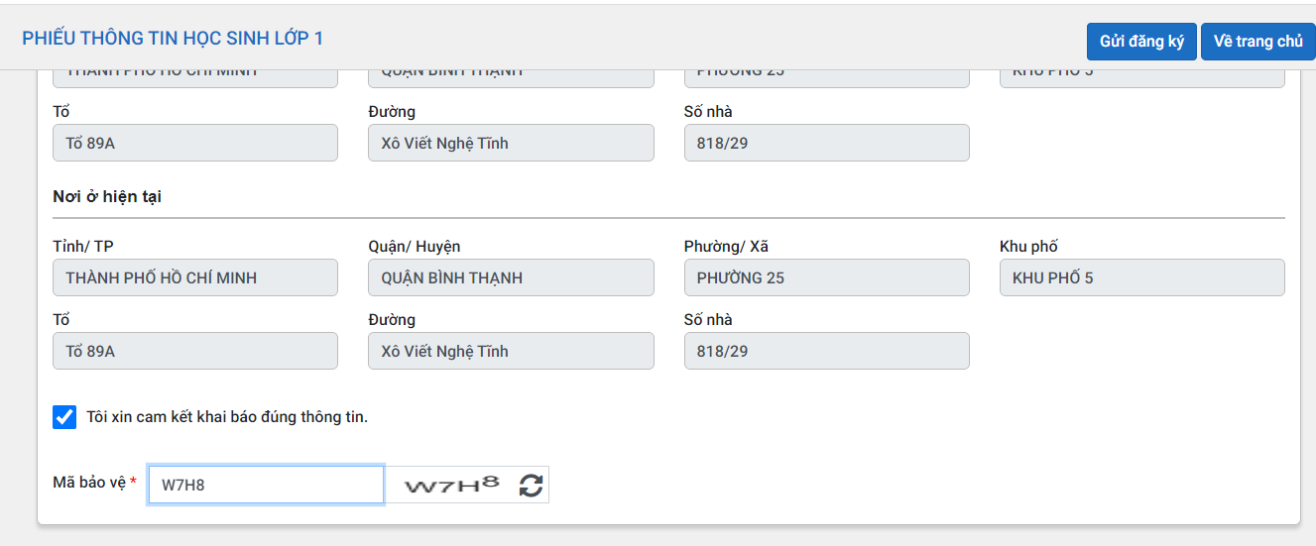
1
2
3
- Bước 6: Hệ thống đưa ra thông báo, PHHS xác nhận [Đồng ý] để hoàn thành thao tác đăng ký tuyển sinh.

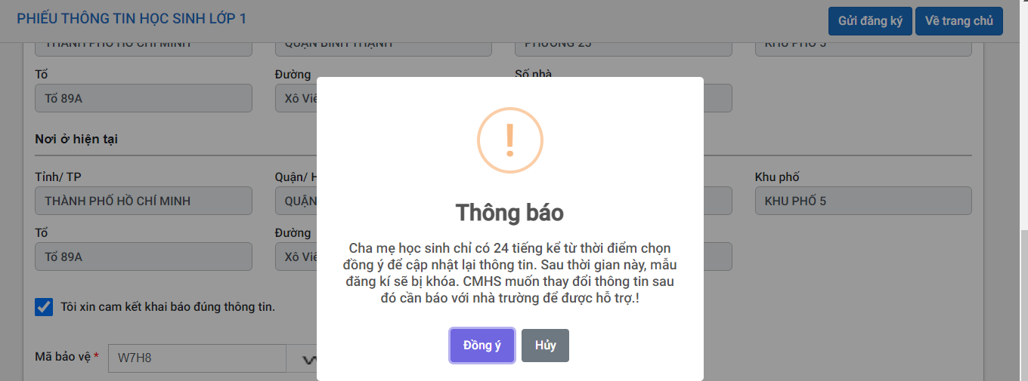
- Bước 7: PHHS chọn [Tra cứu kết quả], chọn cấp học, Số định danh cá nhân và Mật khẩu đã được cung cấp để thực hiện tra cứu kết quả tuyển sinh.
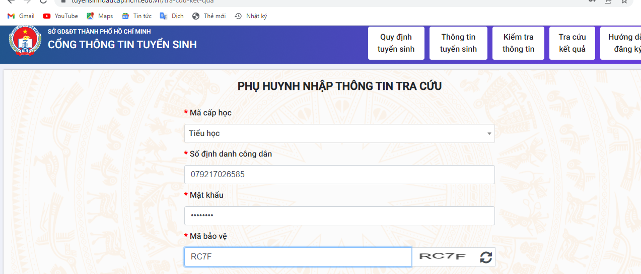

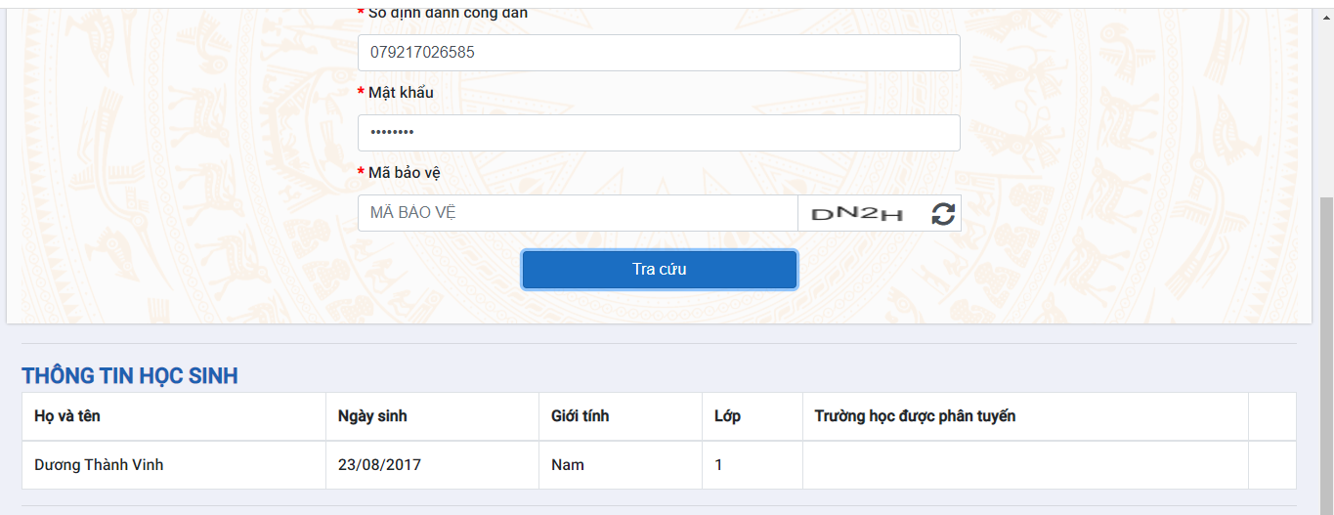

* LƯU Ý:
1. Khi đã bấm xác nhận đã kiểm tra, rà soát thông tin, dữ liệu của học sinh đăng ký tham gia tuyển sinh trên hệ thống, cha mẹ học sinh sẽ có 24 giờ suy nghĩ, cân nhắc kỹ lưỡng.
- Nếu nhập mã OTP do hệ thống gởi về qua email hoặc số điện thoại di động đồng nghĩa với việc hoàn tất việc kiểm tra, cam kết các thông tin trên hệ thống là trung thực, chính xác và đồng ý đăng ký tuyển sinh với địa phương.
- Sau 24 giờ, nếu không nhập mã OTP thì hệ thống xem như trường hợp này chưa được đăng ký.
2. Cha mẹ học sinh sau khi đã xác nhận mã OTP thì sẽ không thể thay đổi đăng ký tuyển sinh trực tuyến. Trong trường hợp muốn điều chỉnh, cha mẹ học sinh cần liên hệ với địa phương đã gửi thông tin đăng ký tuyển sinh để được hướng dẫn, giải quyết đồng thời phải cung cấp đầy đủ hồ sơ, minh chứng để được trả hồ sơ trực tuyến về trạng thái ban đầu.

TRÂN TRỌNG CẢM ƠN


